PHÒNG GD & ĐT TAM NÔNG |  |  | CỘNG HÒA XÃ HỘI CHỦ NGHĨA VIỆT NAM
TRƯỜNG THCS PHÚ THỌ |  |  | Độc lập – Tự do – Hạnh phúc
 | –––––––––– |  | –––––––––––––––––––––––––––

PHIẾU CUNG CẤP THÔNG TIN, DỮ LIỆU
CHO CỔNG THÔNG TIN ĐIỆN TỬ

1. Tên người gửi: Ngô Kiêm Yến – Trường THCS Phú Thọ
2. Thời gian gửi: Ngày 05/9/2019
3. Tin thuộc loại: Chuyên mục - Hoạt động giáo dục
4. Thông tin:
- Tên tiêu đề tin cần đăng: Tổ chức lễ khai giảng năm học 2019 - 2020
- Tóm tắt:
Hòa chung với không khí của toàn Đảng, toàn quân và toàn dân ta đang sôi nổi thi đua lập thành tích chào mừng kỉ niệm 74 năm Cách mạng tháng Tám và Quốc khánh 2/9, thực hiện nhiệm vụ năm học 2019 – 2020, được sự nhất trí của các cấp lãnh đạo, hôm nay trường THCS Phú Thọ trân trọng tổ chức Lễ khai giảng năm học mới 2019 - 2020.
- Sáng ngày 05/9/2019, Tổ chức lễ khai giảng năm học 2019 – 2020
Tin chi tiết:
TỔ CHỨC LỄ KHAI GIẢNG NĂM HOC 2019 - 2020
Hòa chung với không khí của toàn Đảng, toàn quân và toàn dân ta đang sôi nổi thi đua lập thành tích chào mừng kỉ niệm 74 năm Cách mạng tháng Tám và Quốc khánh 2/9, thực hiện nhiệm vụ năm học 2019 – 2020, được sự nhất trí của các cấp lãnh đạo, sáng ngày 05/9/2019 trường THCS Phú Thọ trân trọng tổ chức Lễ khai giảng năm học mới. Thực hiện theo tinh thần công văn số 262/SGDĐT- VP ngày 20 tháng 8 năm 2019 của sở GDĐT Đồng Tháp Về việc tổ chức Lễ khai giảng năm học 2019 – 2020. Buổi lễ được tổ chức trong thời gian 60 phút, với tiêu chí “trang trọng, gọn gàng và nhẹ nhàng”
Về dự buổi lễ khai giảng năm học 2019 – 2020, nhà trường vinh dự đón tiếp bà Phan Thị Cẩm Hồng - Ủy viên Ban thường vụ Huyện ủy, Phó chủ tịch Hội đồng Nhân dân huyện Tam Nông, về phía lãnh đạo địa phương có sự hiện diện của ông Châu Văn Bo - Huyện ủy viên, Bí thư Đảng ủy, Chủ tịch Ủy ban Nhân dân xã Phú Thọ; Về phía nhà trường có sự hiện diện của thầy Nguyễn Tấn Nhàn - Bí thư chi bộ, Hiệu trưởng nhà trường cùng các thầy cô trong hội đồng sư phạm nhà trường và hơn 400 học sinh toàn trường dự lễ.
Thầy Nguyễn Tấn Nhàn - Bí thư chi bộ, Hiệu trưởng nhà trường đọc diễn văn khai giảng năm học. Bài diễn văn thể hiện niềm tin và quyết tâm của thầy và trò. “Năm học 2019 – 2020 đẩy mạnh và phát huy những kết quả đạt được, khắc phục những khó khăn tồn tại trong năm học 2018 - 2019, Trường THCS Phú Thọ sẽ phấn đấu, thực hiện tốt những nhiệm vụ trọng tâm của năm học”. Thay mặt nhà trường, thầy Hiệu trưởng đã cảm ơn sự quan tâm của các cấp chính quyền, các cơ quan và phụ huynh học sinh dành cho nhà trường trong năm qua.
Bà Phan Thị Cẩm Hồng - Ủy viên Ban thường vụ Huyện ủy, Phó chủ tịch Hội đồng Nhân dân huyện Tam Nông, trân trọng đọc thư chúc mừng của Tổng Bí Thư, Chủ tịch nước Nguyễn Phú Trọng gửi ngành Giáo dục nhân dịp khai giảng năm học mới 2019 – 2020..
Tiếng trống khai trường vang lên giòn giã mang theo bao niềm hân hoan, náo nức, bao tin yêu và hy vọng của thầy và trò Trường THCS Phú Thọ bước vào năm học mới. Tiếng trống xua mùa hè tan đi, gọi về mùa thu tựu trường, giục giã ai đó còn bâng khuâng, lưu luyến với phượng đỏ hãy trở về với mái trường thân yêu, những tháng ngày đèn sách...
Một số hình ảnh của hoạt động:
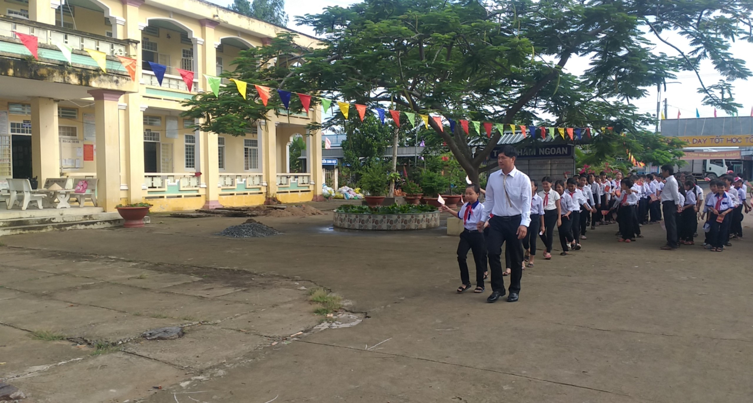
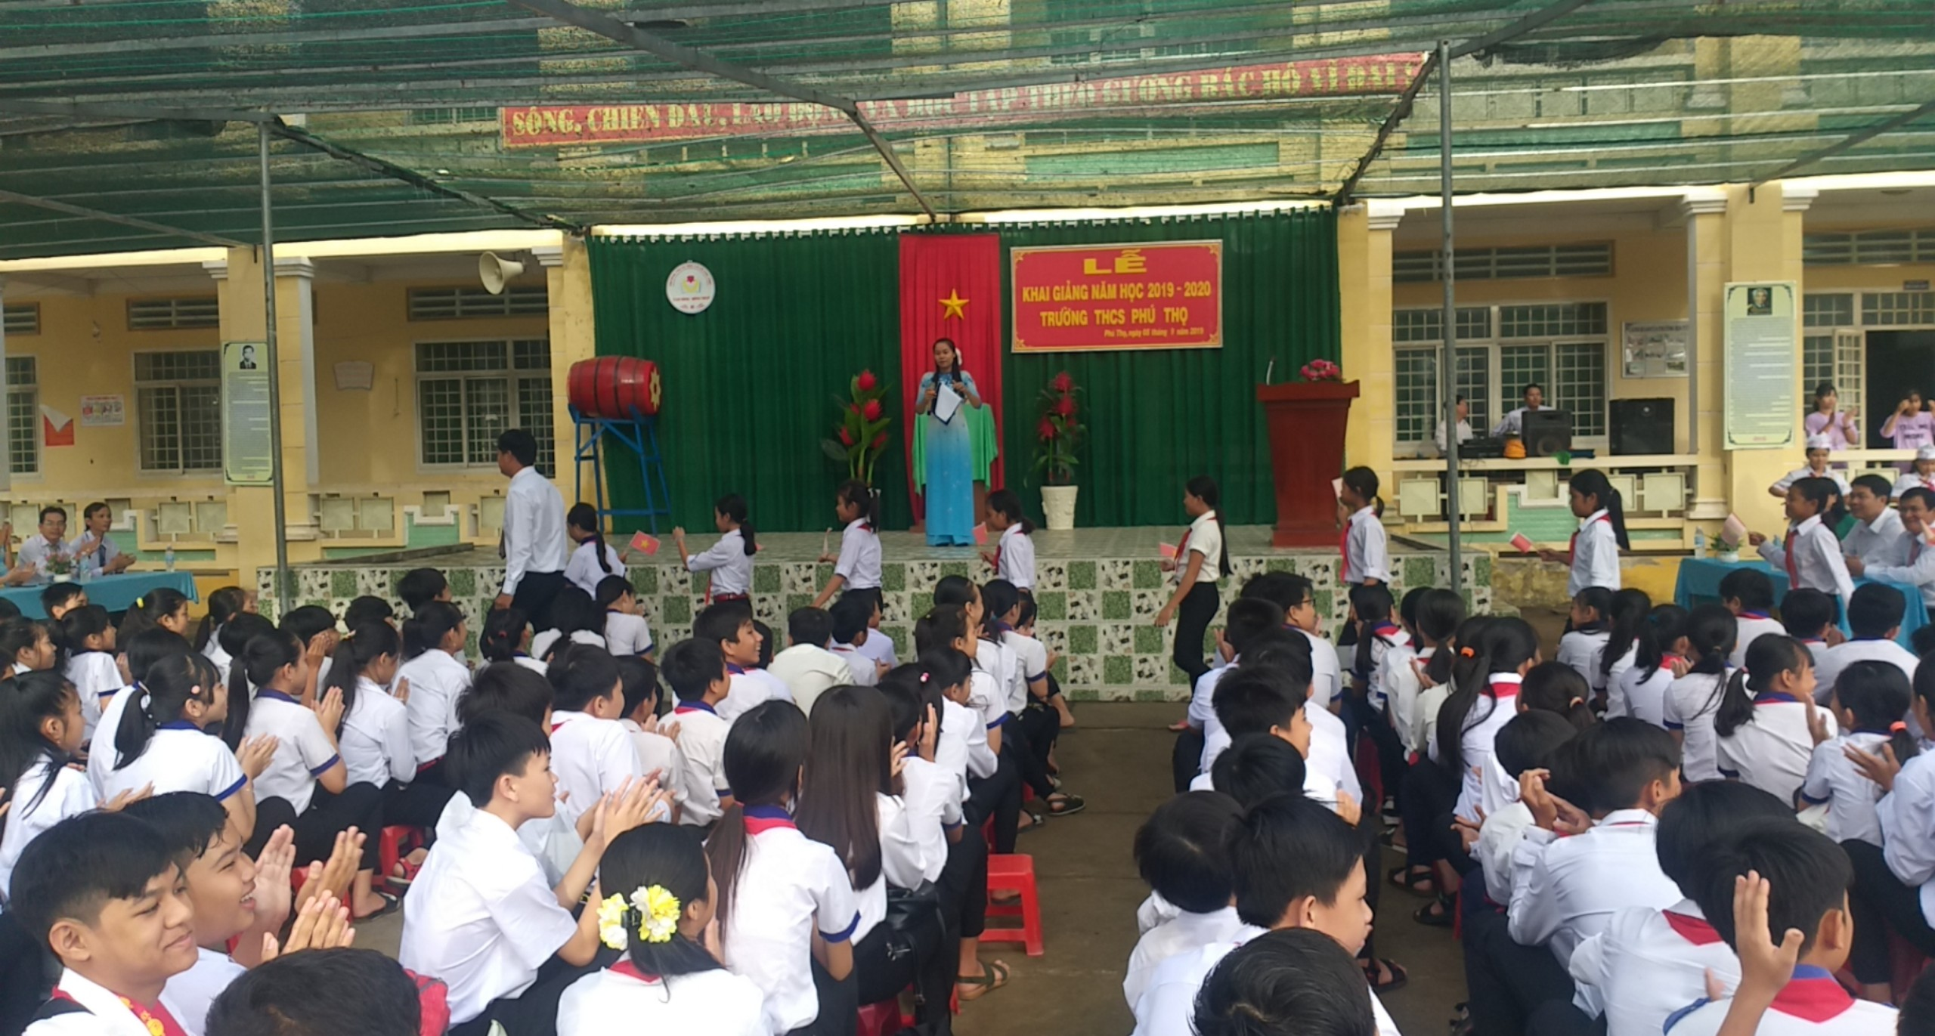
Lễ đón học sinh khối 6
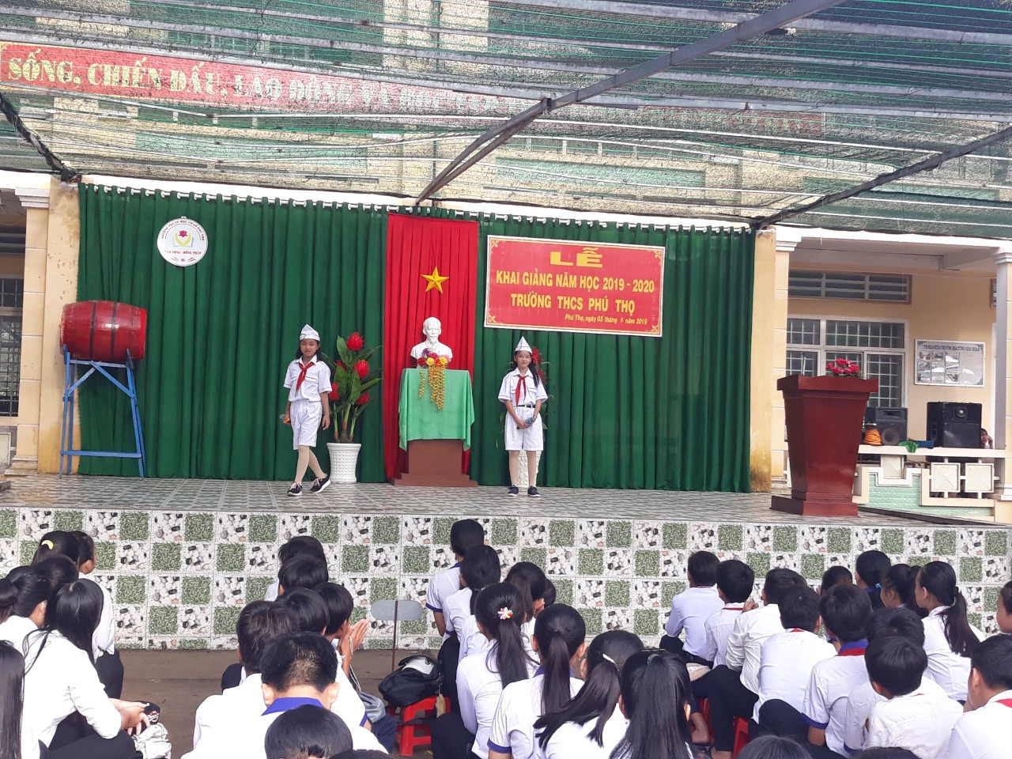
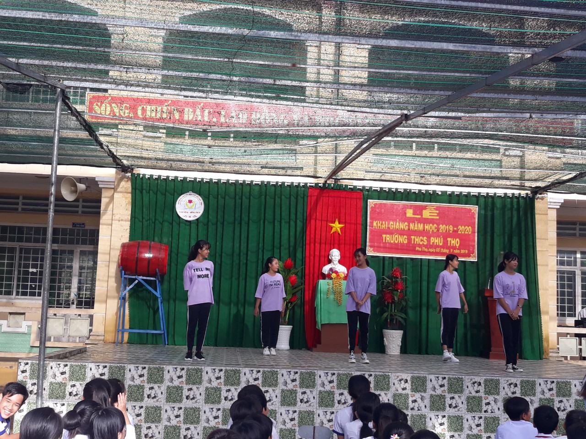
Các tiết mục văn nghệ do các em học sinh biểu diễn
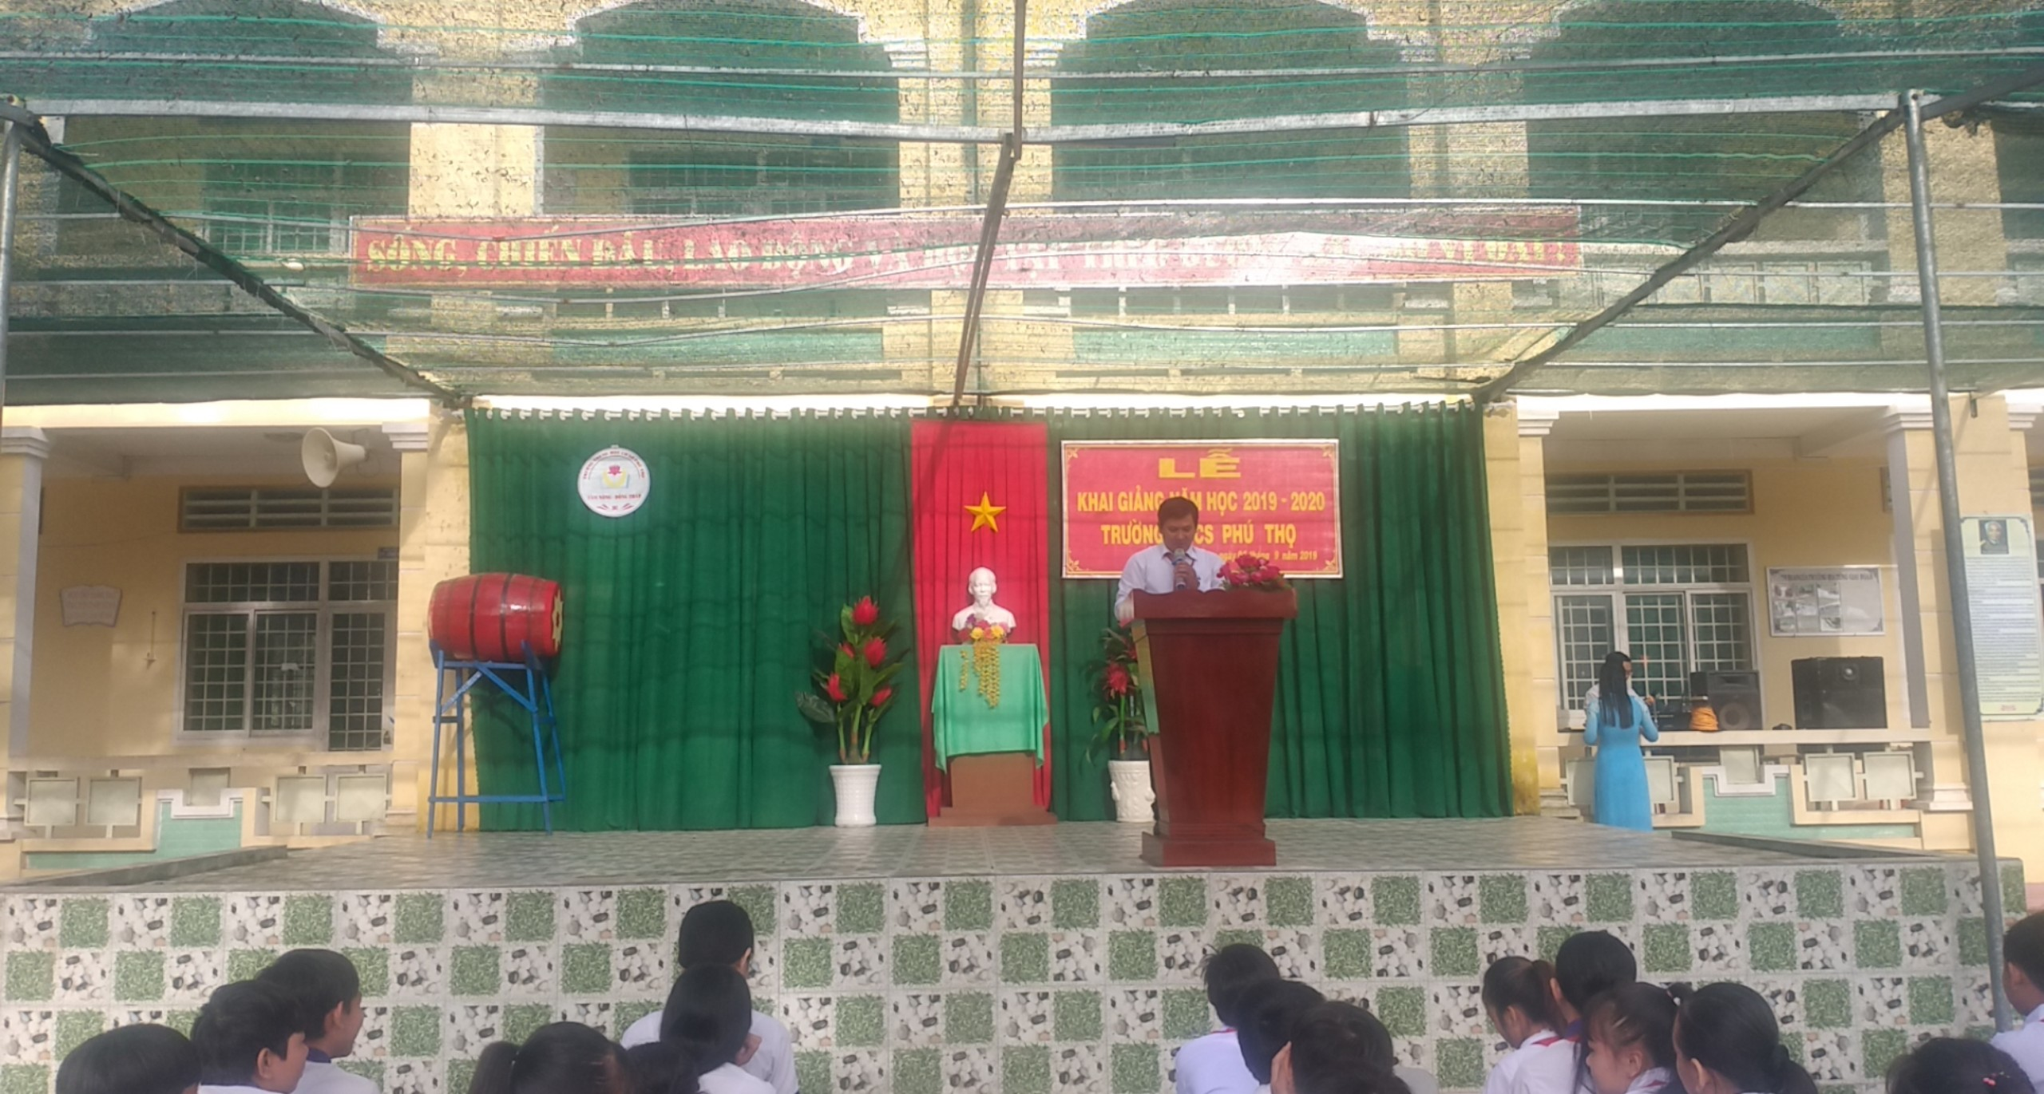
Thầy Nguyễn Tấn Nhàn – Bí Thư chi bộ- Hiệu trưởng đọc diễn văn khai giảng năm học
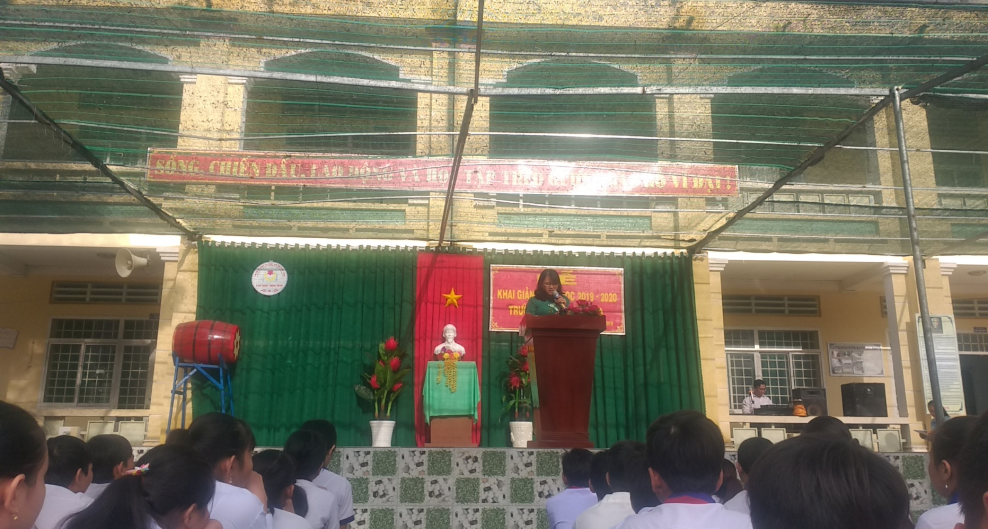
Bà Phan Thị Cẩm Hồng - Ủy viên Ban thường vụ Huyện ủy, Phó chủ tịch Hội đồng Nhân dân huyện đọc thư chúc mừng của Tổng Bí Thư, Chủ tịch nước Nguyễn Phú Trọng nhân dịp khai giảng năm học mới 2019-2020
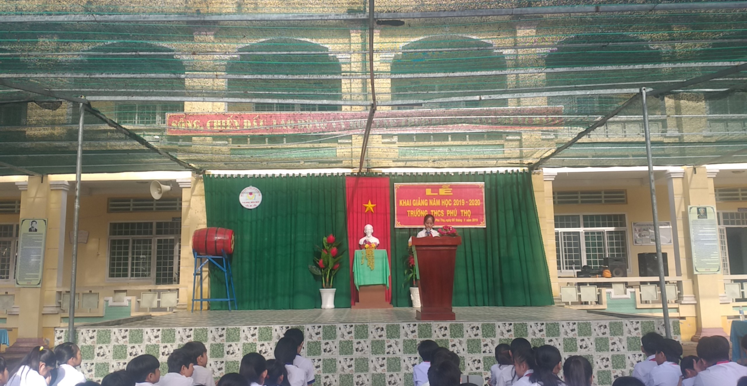
Đại diện học sinh phát biểu cảm nghĩ nhân ngày khai trường
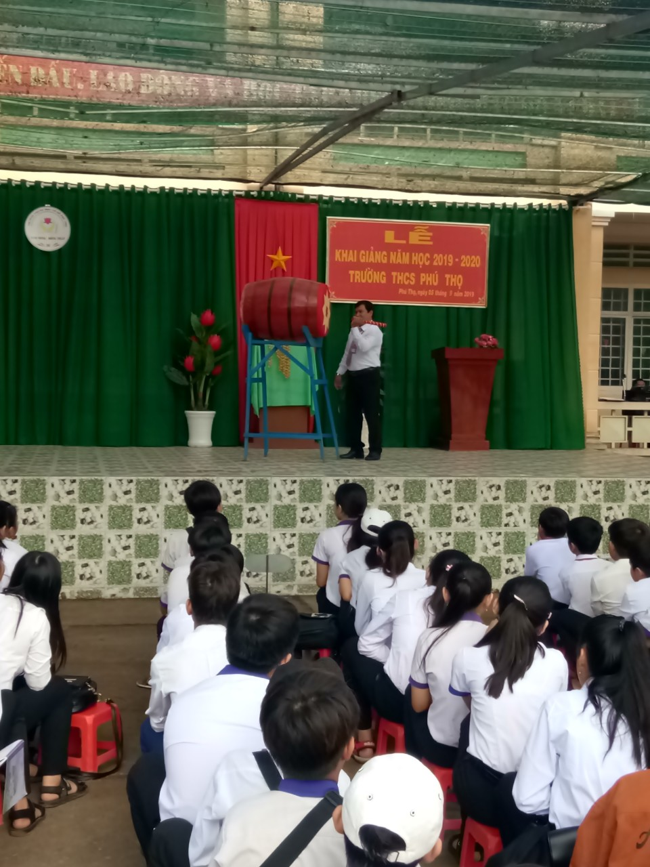
Thầy Nguyễn Tấn Nhàn – Bí Thư chi bộ- Hiệu trưởng đánh trống khai giảng nămhọc mới
DUYỆT HIỆU TRƯỞNG | NGƯỜI VIẾT  Ngô Kiêm Yến

